Potasyum Kloratın (Kclo3) Kimyasal Yolla Ayrıştırılmasının İncelenmesi
DENEYİN ADI: Potasyum Kloratın (KClO₃ )Kimyasal Yolla Ayrıştırılmasının İncelenmesi

HAZIRLIK SORUSU:
Bileşiklerin hangi yöntemlerle ayrıştırılabileceğini araştırınız. Örnekler veriniz.

KULLANILAN ARAÇ VE GEREÇLER:
1- iki adet deney tüpü (biri büyük biri küçük)
2- dik açılı cam boru
3- su
4- ispirto ocağı
5- bir adet üçayak
6- spatül
7- delikli lastik tıpa
8- plastik boru
9- destek çubuğu
10- bunzen kıskacı
11- bağlama parçası
12- kibrit
13- cam çubuk
14- 400 ml ‘lik beherglas
15- potasyum klorat
16- terazi ve tartım takımı

DENEY DÜZENEĞİ:
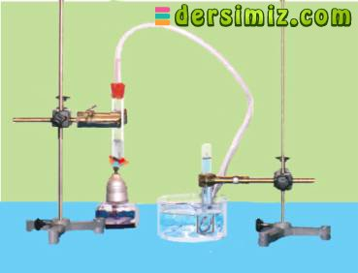

DENEYİN YAPILIŞI:
1-Küçük deney tüpüne 4 gram potasyum klorat koyduk.
2-Cam boru takılmış tek delikli lastik tıpa tüpün ağzına yukarıdaki şekilde görüldüğü gibi yerleştirilir. Tüp ile tıpa arasında boşluk olmamasına özen gösterilmelidir.
3-Beherglasa ¾ oranında su koyarız. Büyük deney tüpünün içini hava almayacak şekilde su doldurarak şekildeki gibi beherglasın içine yerleştirdik.
4-İspirto ocağını yakarak, küçük tüpte gaz çıkışı bitene kadar ısıtırız.
5-Gaz çıkışı bitince ısıtma işlemini durdurunuz. Lastik boruyu büyük tüpün ağzından çıkarırız. Beherglastaki tüpün ağzını başparmağımızla kapatarak hava almayacak şekilde çıkarırız.
6-Çıkardığımız tüpün ağzına yanan bir kibrit alevi tutup, yandığını(parladığını) gördük.

DENEYİN SONUCU:
Bu deneyde Potasyum klorat ( KCIO₃ ) ısınma sonucu yapısal bir değişikliğe uğrayarak bozunmuştur.Bozunma sonucu Potasyum klorata görünüşte çok benzeyen Potasyum klorür(KCI) ile Oksijen gazı (O₂) oluşmuştur.

TEORİK BİLGİ:
Karışımları bileşenlerine ayırma işlemlerinde FİZİKSEL yollar kullanılır. ( Süzme, eleme, damıtma, mıknatısla ayırma, suda çözme, özkütle farkı ile ayırma, ...vb.) Çünkü karışımın oluşumu fiziksel bir olaydır.
Bileşiklerin oluşumları KİMYASAL olduğundan, ayrıştırılma işlemleride ancak kimyasal yollarla sağlanabilir. Bileşiklerin ayrıştırılması işlemlerinde en yaygın olanları şunlardır:
1-Isı Enerjisi ile ayrıştırma
2-Elektrik Enerjisi ile ayrıştırma (ELEKTROLİZ )

